
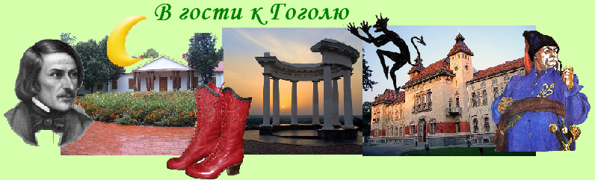Двухдневный тур
Миргород – Великие Сорочинцы - Гоголево - Опошня - Диканька – Полтава
1 день. Выезд из Киева поездом №722 в 6-49. Прибытие в Миргород в 8-55. Встреча.
- Миргород – краткое знакомство с городом.
- Великие Сорочинцы. Осмотр дома, где родился Николай Гоголь и храма, где был крещен.
- Гоголево - Посещение музея-заповедника Н. В. Гоголя.
В 1980-х годах усадьба Гоголей-Янковских была воссоздана по планам, воспоминаниям, письмам, старым фотоснимкам, рисункам писателя. В 1984 году здесь открыт музей-заповедник.
- Опошня - Посещение музея-заповедника украинского гончарства.
Прибытие в Диканьку. Поздний обед.
- Диканька. Это заповедный остров народного фольклора - здесь туристы увидят
Триумфальную арку — исторический символ Диканьки, построенную как парадный въезд в усадьбу Кочубеев в память о приезде императора Александра I. Посетят Николаевскую церковь. В ней молилась юная Мария Гоголь-Яновская, прося за будущего ребенка (Николай).. Сохранились 500-летние дубы, около которых Мотря Кочубей встречалась с Мазепой.
- Полтава. Размещение в отеле. Свободное время. Ужин.

2 день. Завтрак. Выселение из гостиницы.
- Автобусная обзорная экскурсия по Полтаве.
Полтава является одним из самых интересных городов Украины. Ее история отображает историю всей Украины. В Полтаве в разные времена проживали и творили известные деятели науки, культуры и политики. Полтава окутана тайнами и загадками, которые хранятся в истории и названии улиц, скверов, строений.
- Посещение Музея-усадьбы И.П. Котляревского
- Экскурсия в Авиагородок, расположенный на территории бывшей авиабазы «Полтава-4».
До 2004 г. на авиабазе базировалась 13 гвардейская Днепропетровско-Будапештская тяжелая бомбардировочная авиационная дивизия. В 2006 г. на аэродроме разрезали последний бомбардировщик Ту-22М3. Для музея было сохранено 2 бомбардировщика. В 2007 г. был создан музей.
Обед.
Экскурсия по историко-культурному заповеднику «Поле Полтавской битвы».
В 1909 году по инициативе преподавателя истории Полтавского кадетского корпуса И. Ф. Павловского был открыт музей на поле Полтавской битвы. Заповедник «Поле Полтавской битвы» единственный в Украине входит в состав международной организации военно-исторических музеев под эгидой ЮНЕСКО, включен во всемирный туристический маршрут.
Ужин. Отъезд из Полтавы поездом № 723 в 20-15. Прибытие в Киев в 23-18.

Стоимость тура в грн на группу 25+2 – 1355 грн +ж/д
В стоимость входит:
- Экскурсионное и транспортное обслуживание – 2 дня.
- Питание: 1 завтрак, 2 обеда и 2 ужина
- Проживание в гостинице, 2-местные номера стандарт с удобствами.
В стоимость не входит:
ж/д проезд, входные билеты и экскурсионные услуги в музеях.

Пожалуйста, цены перед заказом уточняйте!

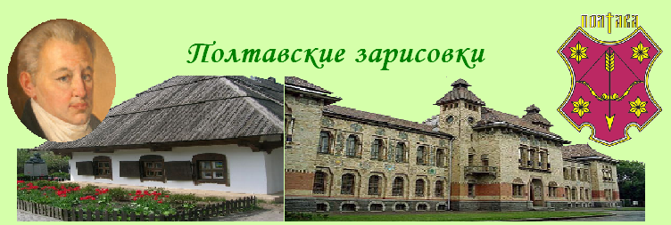
Двухдневный тур
Полтава - Опошня - Диканька – Великие Будища
1 день. Выезд из Киева поездом № 722 в 6-49 . Прибытие в Полтаву в 9-49 Встреча.
Обзорная экскурсия «Полтавские достопримечательности», во время которой,
туристы увидят Круглую площадь с монументом Славы, дом Губернского земства, где ныне расположился краеведческий музей, Успенский Собор, Соборную площадь, Белую Беседку, открыт памятник «Полтавской галушке» и многое другое. Посещение музея-усадьбы И. Котляревского.
- Экскурсия по историко-культурному заповеднику «Поле Полтавской битвы».
Заповедник входит в состав Международной ассоциации военно-исторических музеев мира под эгидой ЮНЕСКО. Обед.
- Экскурсия в Полтавский музей дальней и стратегической авиации, расположенный
на территории бывшей авиабазы «Полтава-4». До 2004 г. на авиабазе базировалась 13 гвардейская Днепропетровско-Будапештская тяжелая бомбардировочная авиационная дивизия. В 2006 г. на полтавском военном аэродроме разрезали последний бомбардировщик Ту-22М3. Для музея было сохранено 2 бомбардировщика. В 2007 г. был создан музей.
Поселение в гостиницу «Турист». Ужин. Свободное время.
2 день. Завтрак. Освобождение номеров, выселение из гостиницы.
Автобусная экскурсия «Полтавские зарисовки».
- Опошня. Посещение единственного в Украине Национального музея-заповедника
украинского гончарства. У посетителей музея есть уникальная возможность понаблюдать за работой гончара, и самим попробовать своими руками изготовить глиняное произведение.
- Великие Будища.Казацкий городок Великие Будища славится своей богатой историей.
В 2008 году, в день Рождества Богородицы, в ДК села Большие Будища был открыт единственный в Украине сельский музей украинской свадьбы. Жители деревни сохранили в памяти местные обычаи и обряды, старинные народные песни, которые сопровождали торжества свадьбы. В экспозиции свадебный наряд 50-х годов 20 в., мебель и предметы быта, множество вышитых полотенец, рубашек, сундук невесты.
- Диканька. Обед в кафе «Курень» в Диканьке.
Знакомство с Диканькой. Туристы увидят Никольскую церковь, знаменитые дубы, величественную арку усадьбы Кочубеев, побывают в живописных местах, описанных в произведениях Н.В. Гоголя. Прибытие Полтаву.Ужин.
Отъезд на вокзал, отправление в Киев поездом № 723 в 20-15, прибытие в Киев в 23-18.
Стоимость в грн на 1 чел при 25+2 – 1355 + ж/д
В стоимость входит:
- Экскурсионное и транспортное обслуживание – 2 дня.
- Питание: 1 завтрак, 2 обеда и 2 ужина
- Проживание в гостинице, 2-местные номера стандарт с удобствами.
В стоимость не входит: ж/д проезд, входные билеты и экскурсионные услуги в музеях.

Пожалуйста, цены перед заказом уточняйте!

